序号 | 商品全名 | 规格 | 数量 | 单位 | 图 片 | 技术参数
1 | 木塑结合玩具 | 12*7.5*3.2m | 1 | 套 | 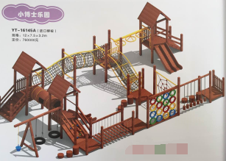 | 材质： 1、支柱尺寸及材质：10*10cm，进口柳桉木。  2、平台尺寸及材质1160mm*1160mm厚度2.0mm，进口柳桉木。  3、配件尺寸及材质：25\28\32mm，进口柳桉木。  4、油漆采用“大宝牌”环保型聚脂漆，正面涂层平整光滑，光泽柔和，亚光工艺，符合国家安全环保要求。  5、铁件部分采用优质镀锌钢管镀锌管，酸洗淋化后全部采用保护焊，机械抛光，整体设计科学，款式新颖。  6、塑料件 材质：ABS工程塑料，注塑机一次成型，产品密度大、强度高、耐折弯、热胀冷缩应力小。成形后期经修边、锐角毛刺打磨处理，无安全隐患。生产原材料为原生料，不添加回收料。色母添加剂为标准色母，产品耐紫外线、不褪色，色彩符合儿童视觉习惯。强度好，不褪色，耐热晒雨淋，耐风化，抗酸碱度好。  7、网绳选用14毫米锦纶绳，网绳中芯不少于6股钢丝，铝扣固定，螺丝全部不锈钢+螺丝塑料安全帽，符合国家安全标准。  8、轮胎经过清洗、打磨、喷漆处理，环保美观，色彩鲜艳。  符合国家环保安全标准，具有钻，爬、攀、荡等功能，适合幼儿户外拓展训练使用，可以锻炼幼儿身体协调能力，培养幼儿勇敢精神。可保证户外使用五年以上。
2 | 木塑结合玩具 | 11*10*2.2m | 1 | 套 | 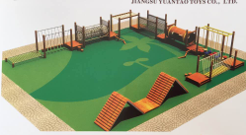 | 材质：木制部分材质为进口桉木，采用“大宝牌”环保聚酯漆，正面涂层平整光滑，光泽柔和，哑光工艺，符合国家环保安全标准。表面和内表面以及儿童手指可触及的隐蔽处，均不得有锐利的棱角、毛刺。塑料件 材质：ABS工程塑料，注塑机一次成型，产品密度大、强度高、耐折弯、热胀冷缩应力小。成形后期经修边、锐角毛刺打磨处理，无安全隐患。强度好，不褪色，耐热晒雨淋，耐风化，抗酸碱度好。生产原材料为原生料，不添加回收料。色母添加剂为标准色母，产品耐紫外线、不褪色，色彩符合儿童视觉习惯。 所用网绳均为聚丙烯航空绳，质地柔软，结实耐用。符合国家环保安全标准，具有钻，爬、攀、荡等功能，适合幼儿户外拓展训练使用，可以锻炼幼儿身体协调能力，培养幼儿勇敢精神。可保证户外使用五年以上。
3 | 体能组合攀爬 | 14.8*8.8*1.8m | 1 | 台 | 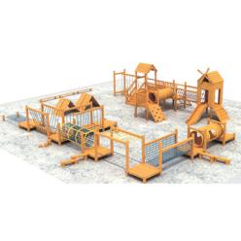 | 材质：木制部分材质为非洲黄花梨。弹性和透气性强，导热性能好且保养简单。各类辅材为不低于国家标准的绿色环保粘剂和涂料，无色、无味。安全性能高，结实耐用。表面和内表面以及儿童手指可触及的隐蔽处，均不得有锐利的棱角、毛刺。铁件部分采用优质镀锌钢管镀锌管，酸洗淋化后全部采用保护焊，机械抛光，整体设计科学，款式新颖。所用网绳均为选用14毫米锦纶绳，网绳中芯不少于6股钢丝，铝扣固定，螺丝全部不锈钢+螺丝塑料安全帽，符合国家安全标准。材质耐热晒雨淋，耐风化，抗酸碱度好。符合国家环保安全标准，具有钻，爬、攀、荡等功能，适合幼儿户外拓展训练使用，可以锻炼幼儿身体协调能力，培养幼儿勇敢精神。可保证户外使用五年以上。
4 | 碳化大积木C型 | 800件 | 2 | 套 | 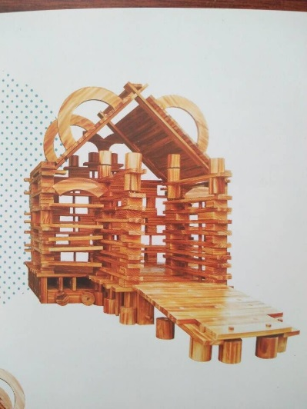 | 产品表面碳化+清漆；表面处理光滑、无毛刺、尖点、利边等安全隐患.功能：该产品有防滑的的效果，可让小朋友了解旧时代的一些建筑情形。可培养孩子的动手操作能力、想象力、空间思维能力、全作意识、发展幼儿的数理概念，同时作为体育游戏配件，可发展孩子体能，同时激发孩子参与运动的兴趣；产品通过国家玩具安全检测。可保证使用五年以上。
5 | 碳化大积木C型 | 400件 | 1 | 套 |  | 产品表面碳化+清漆；表面处理光滑、无毛刺、尖点、利边等安全隐患.功能：该产品有防滑的的效果，可让小朋友了解旧时代的一些建筑情形。可培养孩子的动手操作能力、想象力、空间思维能力、全作意识、发展幼儿的数理概念，同时作为体育游戏配件，可发展孩子体能，同时激发孩子参与运动的兴趣；产品通过国家玩具安全检测。可保证使用五年以上。

